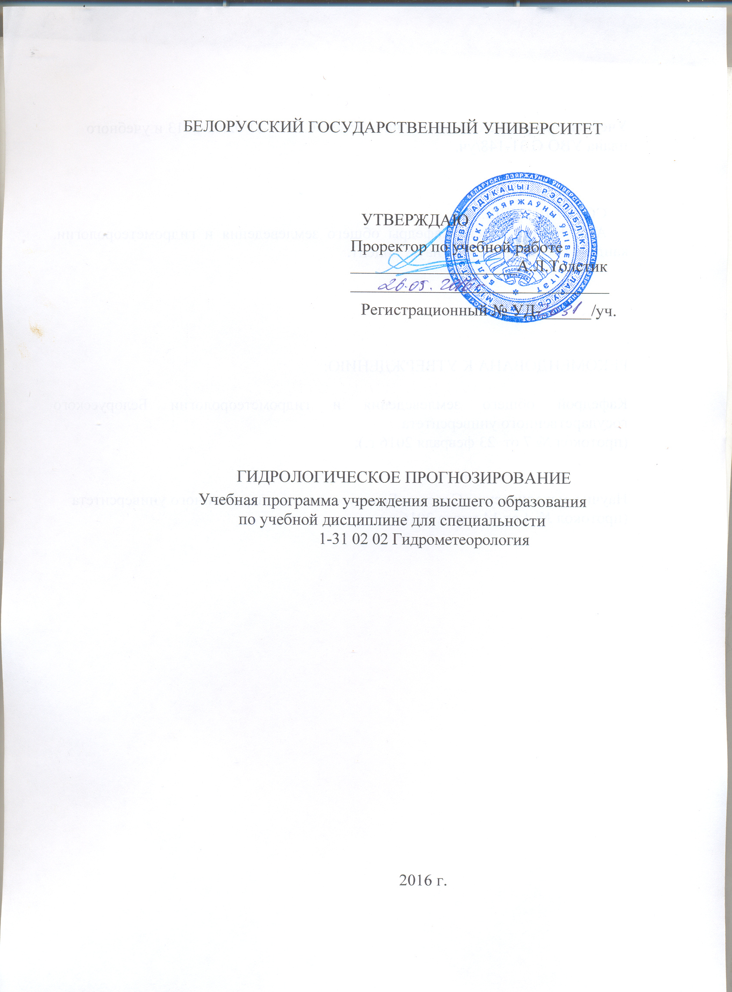

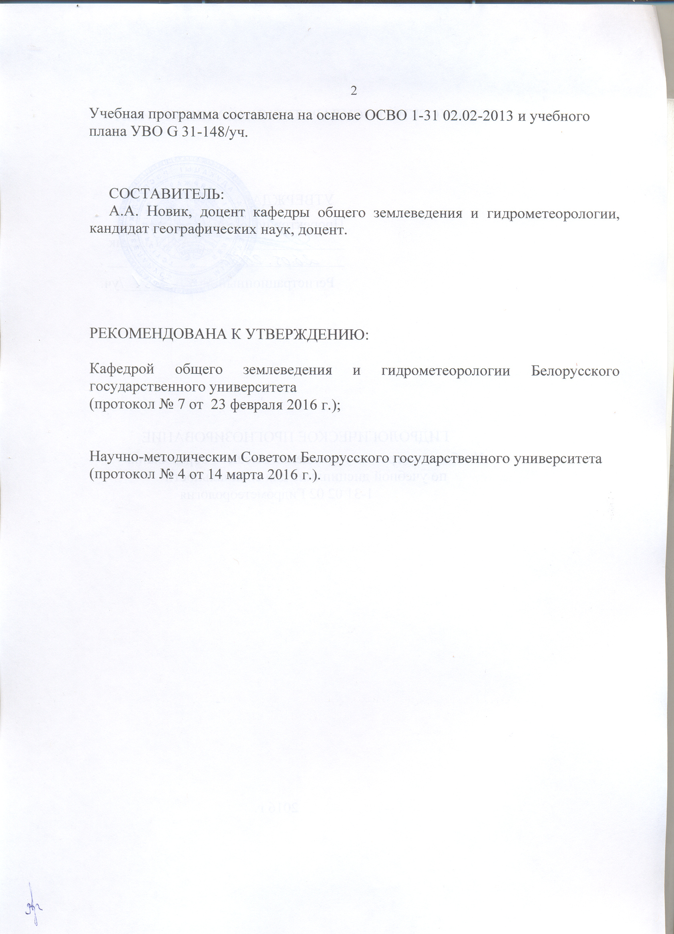

ПОЯСНИТЕЛЬНАЯ ЗАПИСКА

Учебная программа рассчитана на обучение будущих специалистов гидрометеорологов, занимающихся гидрологическими прогнозами и направлена на повышение теоретических и практических знаний. Цель любого образовательного предмета заключается в формировании определенных профессиональных, академических и социально-личностных компетенций. Особую актуальность они имеют при изучении курсов гидрометеорологической направленности. В соответствии с образовательными стандартами данный курс подразумевает формирование у студентов специальности 1-31 02 02 Гидрометеорология ряда компетенций. Особое внимание уделяется вопросам краткосрочных и долгосрочных прогнозов водного режима, а также их влиянию на безопасность проживания населения и хозяйственную деятельность. Программа составлена с учетом последних достижений в области гидрологии и смежных с ней отраслях. Курс состоит из лекционных и практических занятий. Предусматривается самостоятельная работа слушателей и подготовка реферативной работы по одной из рекомендованных тем.
Гидрологическое прогнозирование - научно обоснованные методы предсказания различных элементов режима водных объектов суши. На формирование водного и ледового режимов водных объектов влияет очень много разнообразных факторов, их большая изменчивость в пространстве и во времени обусловливает огромные трудности при разработке методов гидрологического прогнозирования.
Гидрологические явления развиваются на территориях речных или озерных водосборов, отличающихся чрезвычайно большой неоднородностью географической среды, и являются результатом комплекса сложных процессов, происходящих в атмосфере, на поверхности и в толще Земли. Изучение этих процессов происходит на основе общих законов физики и некоторых естественных наук, таких, как метеорология, климатология, гидрогеология, почвоведение, геоморфология в курсе «Гидрология суши». Поэтому уровень развития гидрологических прогнозов определяется уровнем развития общей гидрологии. Ученые, работающие в области гидрологических прогнозов, также занимаются исследованиями закономерностей развития предсказываемых явлений. Эти исследования включают как теоретический анализ, так и проведение полевых экспериментов и наблюдений.
Факторы, определяющие речной сток, его изменение во времени, подразделяют на две группы. В первую группу включают факторы, известные к моменту выпуска прогноза. Они могут быть с различной точностью определены или оценены по данным наблюдений. Вторая группа содержит факторы, неизвестные на период заблаговременности прогноза. Гидрологические явления во многом определяются условиями погоды, и их предсказание в ряде случаев зависит от степени развития и точности метеорологических прогнозов. В настоящее время метеорология не может обеспечить надежными количественными прогнозами основные элементы погоды, особенно с большой заблаговременностью. Это сказывается на возможностях гидрологических прогнозов. Кроме того, точность прогнозирования зависит от наличия, объема и качества исходных гидрометеорологических данных наблюдений. Ограниченность данных, их невысокая точность также влияют на оправдываемость гидрологических прогнозов.
Изложение дисциплины предполагает знаний таких предметов, как «Гидрология», «Гидрологические расчеты» и «Методы прогнозирования погоды»
Основной целью курса «Гидрологическое прогнозирование» является овладение методами и приемами предсказания различных элементов режима водных объектов суши.
В задачи дисциплины входят:
- анализ факторов, определяющих речной сток и закономерности его изменение во времени.
- формирование у студентов необходимых знаний о методиках составления кроткосрочных и долгосрочных гидрологических пронозов.
- формирование умений составления прогнозов при наличии факторов, известных к моменту выпуска прогноза и неизвестных на период заблаговременности прогноза.
- формирование умений организации сбора, обработки, передачи и представления потребителям данных наблюдений и информационно-прогностической продукции.
- овладение основами программного обеспечения АРМ гидролога-прогнозиста в технологии ГИС Метео. Овладение комплексом программных средств по анализу и доведению информации. Опытом оперативного применения АРМ гидролога-прогнозиста в Гидрометцентре.
В результате изучения дисциплины обучаемый должен:
знать:
- основное назначение прогнозов для различных отраслей экономики;
- виды гидрологических прогнозов и основные методы прогнозирования с учетом их эффективности и оправдываемости.
- основные математически модели формирования стока и ледовой обстановки и их использование в гидрологических прогнозах;
уметь:
- составлять краткосрочный и долгосрочных прогноз элементов водно-ледового режима с помощью различных методик;
- осуществлять объективный контроль за качеством и точностью полученной прогностической информацией;
- использовать программные средства на базе АРМ гидролога-прогнозиста в технологии ГИС Метео;
владеть:
- основными методами оценки достоверности и качества прогнозов;
- методами расчета прогнозируемых характеристик водного и ледового режимов.
В результате изучения дисциплины студент должен сформировать компетенции ПК-1 – Определять проблемы в области наук о Земле и осуществлять постановку научных задач, представляющих как теоретический интерес, так и практическую значимость в области глобального и регионального природопользования; ПК-2 – Разрабатывать методические подходы, выбирать приборы и оборудование, картографические и справочные материалы и проводить научно-исследовательские работы в области наук о Земле; ПК-3 – Проводить анализ результатов полевых и экспериментальных исследований и измерений, оценивать их достоверность и осуществлять математическую обработку; ПК-4 – Формулировать из полученных полевых и экспериментальных результатов корректные выводы и давать рекомендации по их практическому применению; ПК-5 – Составлять аналитические обзоры литературы по теме исследований, анализировать информационные и картографические данные по изучаемой проблеме, обосновывать целесообразность проведения научных исследований; ПК-13 – Выполнять анализ и математическую обработку результатов полевых и экспериментальных исследований в области наук о Земле; ПК-14 – Реализовывать на практике принципы и нормативы рационального природопользования; ПК-24 – Планировать и организовывать проектно-производственную деятельность в области рационального природопользования.
Форма получения высшего образования – дневная, очная. Занятия проводятся в весеннем семестре на четвертом курсе обучения.
Общий объём курса составляет всего 148 часов, из них 56 аудиторных, в том числе 30 – лекционных; 16 – практических (семинарских) занятий; 10 – управляемой самостоятельной работы. Итоговый контроль знаний рекомендуется осуществлять в форме экзамена.

СОДЕРЖАНИЕ УЧЕБНОГО МАТЕРИАЛА

1. Введение в предмет «Гидрологическое прогнозирование»
Предмет и задачи курса. Значение прогнозов водного и ледового режима как основы оптимального управления водохозяйственными системами и как средства предотвращения или смягчения ущерба,наносимого стихийными бедствиями. Роль гидрологических прогнозов в планировании сроков навигации в эксплуатации водного транспорта, мелиоративных и гидротехнических систем и сооружений и других народнохозяйственных объектов. Связь курса с другими дисциплинами. Гидрологические прогнозы и информация; их развитие в Беларуси и других странах. Современное значение гидрологических прогнозов в перестройке водного хозяйства и других отраслей производства,связанных с водопользованием дальнейшем развитии научно-технической революции.
Организация службы гидрологических прогнозов и информации. Классификация гидрологических прогнозов. Виды гидрологических прогнозов. Закономерности гидрологических процессов и методы прогнозирования. Определения. Физические основы гидрологических прогнозов. Классификации прогнозов. Важнейшие виды прогнозов, регулярно выпускаемых в настоящее время, их методическая основа. Роль ЭВМ при составлении прогнозов элементов режима водных объектов.
Принципы статистической оценки эффективности методики и оправдываемости гидрологических прогнозов. Формы выпуска прогнозов. Погрешности и оправдываемость прогнозов. Оценка эффективности методик. Определение точности прогнозов. Основные формы выпуска прогнозов.
Назначение и содержание гидрологической информации. Информационная сеть станций и постов, состав наблюдений, передача информации. Содержание и задачи гидрологических информации. Требования, предъявляемые разными отраслями народного хозяйства к гидрологическим информациям. Формы информации. Информационная сеть станций и постов. Порядок поступления сведений и обработка данных информационной сети. Фонд научно-оперативных материалов по гидрологическим прогнозам. Банки гидрометеорологических данных. Использование быстродействующих ЭВМ для создания автоматизированных систем оповещения об опасных гидрологических явлениях.

2. Краткосрочные прогнозы расходов и уровней воды, основанные на закономерностях движения воды в русле.
Теоретические основы движения попусков, паводков и половодий. Неустановившееся движение воды в реках. Попуски, паводки, половодья. Распластывания паводочных волн на различных русло-пойменных участках рек. Теория движения паводочной волны в русле. Общие сведения о математических моделях и методах расчета неустановившегося движения воды в руслах.
Метод соответственных уровней (расходов) воды при краткосрочном прогнозе. Уравнение соответственных расходов как основа метода. Соответственные уровни и расходы воды. Прогнозы уровней (расходов) на бесприточном участке. Время добегания и способы его определения. Скорость движения паводка и средняя скорость течения реки. Факторы и прогноз времени добегания на бесприточном участке. Построение связей соответственных уровней, способы их уточнения при переменном уклоне, неустойчивом русле и несинхронности боковой приточности.
Способы краткосрочного прогноза на бесприточных, слабоприточных приточных и зарегулированных участках рек. Прогнозы по соответственным уровням на приточном участке. Определение времени добегания и построение схемы изохрон добегания руслового стока. Способы построения связей соответственных расходов (уровней). Уточнение связей. Заблаговременность прогноза хода уровней (расходов) на бесприточном и приточном участках. Расчет (краткосрочный прогноз) расходов и уровней воды на зарегулированных участках рек.
Краткосрочные прогнозы уровней и расходов воды, основанные на приближенных уравнениях трансформации волн паводка. Линейные и нелинейные модели трансформации для приточных и бесприточных участков.
Гидрологические модели движения воды в речных руслах. Балансовые модели трансформации паводков на бесприточных участках: Маскингам, Г.П. Калинина - П.И. Милюкова, Маскингам-Кюнжа. Модели, основанные на использовании морфометрической кривой объемов запасов воды в русле. Модели, основанные на интеграле Дюамеля с аналитически заданной кривой трансформации. Моделирование процесса трансформации стока на приточных участках (работы Р.А. Нежиховского, Д.А. Буракова и др.). Использование аппаратного и программного обеспечения при моделировании движения воды в речных руслах.

3. Прогнозы стока по данным о запасе (объеме) воды в русловой сети бассейна и притоке воды в речную сеть
Теоретические предпосылки метода. Определение запасов воды в русловой сети. Прогнозы стока по данным о русловых запасах и притоке воды в речную сеть. Общие положения. Физические основы прогнозов. Определение запасов воды в русловой сети. Оценка русловых запасов воды на приточных и малоприточных участках реки и в речной сети бассейна по гидрометрическим данным и на основе морфологических закономерностей ее строения. Прогнозы стока по данным о распределении воды в русловой сети бассейна.
Прогнозы уровней и расходов воды способом тенденции и по кривым спада. Прогнозы по методу тенденций и по кривым спада паводков и половодий. Построение типовых кривых спада (работы К.П.Воскресенского, В.А.Назарова, А.В.Огиевского и др.).

4. Математические модели формирования стока и их использование в гидрологических прогнозах. Краткосрочные прогнозы расходов и уровней дождевых паводков.
Общие сведения о математические моделировании в гидрологии. Метод скорость-площадь, его модели и разновидности. Общие положения. Теоретические и эксперементальные требования к моделям. Виды моделей. Общие принципы параметризации. Использование математических моделей в гидрологических прогнозах. Метод скорость-площадь, его модели и разновидности.
Закономерности формирования дождевого стока. Генезис дождевых паводков. Краткосрочные прогнозы расходов и уровней дождевых паводков. Современное представление о механизме формирования дождевого стока. Зональные и локальные особенности формирования стока. Генетические формулы стока. Математическое моделирование процессов формирования паводков. Бассейн как линейная динамическая система. Модели отдельных процессов стока и их региональные выражения. Определение поступления воды на поверхность бассейна. Использование радаров для замеров интенсивности атмосферных осадков.
Генетическая формула стока. Потери дождевых вод. Потери дождевых вод на поверхностное впитывание. Потери дождевых вод на поверхностное задержание. Потери стока на почвенное задержание. Характеристики увлажнения бассейна. Модели потерь дождевых вод и методы их реализации в различных региональных условиях.
Графоаналитические способы краткосрочного прогноза стока дождевых паводков. Прогнозы дождевого стока по суммарному притоку в речную сеть и по осадкам. Математические модели формирования дождевых паводков. Способы прогнозов паводков по осадкам и притоку воды в русловую сеть. Способы прогнозов паводков по осадкам и притоку воды в русловую сеть. Примеры моделей стока. Выбор типа модели. Прогнозы дождевого стока в реальном масштабе времени. Функция добегания и определение ее параметров.

5. Краткосрочные и долгосрочные прогнозы элементов весеннего половодья равнинных рек.
Общие закономерности и факторы формирования весеннего стока. Запасы воды в снежном покрове и ледяной корке. Осадки за период половодья. Потери весеннего стока. Физико-географические условия формирования весеннего стока. Его основные факторы и индексы. Оценка поступления талых и дождевых вод в период половодья. Определение запасов воды в снежном покрове и ледяной корке на поверхности почвы. Снегомерные съемки и дистанционные методы. Ошибки интерполяции и осреднения по площади запасов воды в снежном покрове и осадков, формирующих половодье. Методы оценки интенсивности снеготаяния и водоотдачи снежного покрова. Формирование потерь талого стока за период весеннего половодья. Влияние увлажнения и глубины промерзания почв в бассейне на величину потерь стока в различных природных зонах. Основные показатели водопроницаемости почв. Факторы инфильтрации воды в мерзлый грунт.
Общая характеристика методов прогнозирования весеннего стока равнинных рек. Расчет по уравнению водного баланса. Физико-статистический водно-балансовый метод. Статистические методы. Физические основы прогноза элементов половодья. Уравнение водного баланса речного стока за весенний период. Физико-статистический водно-балансовый метод. Статистические методы. Определение максимальных запасов воды в снеге и осадков периода половодья. Потери воды на инфильтрацию, поверхностное задержание и испарение. инфильтрации воды в мерзлую почву. Вычисление запаса воды в почве на начальные даты зимы и весеннего снеготаяния в разных частях бассейна. Учет хозяйственной деятельности на водосборах при прогнозах потерь.
Математические модели формирования стока половодья. Примеры моделей. Использование математических моделей для краткосрочных прогнозов расходов и уровней воды. Краткосрочный прогноз незарегулированного бокового притока в водохранилище с использованием модели формирования стока. Модель формирования гидрографа половодья на равнинных реках. Параметризация модели.
Территориально общие зависимости для прогноза весеннего стока и его потерь. Краткий обзор методов прогнозирования весеннего стока в различных географических зонах.
Долгосрочные прогнозы весеннего половодья равнинных рек. Долгосрочный прогноз максимальных расходов (уровней) весеннего половодья. Долгосрочный прогноз притока воды в водохранилища. Практические приемы долгосрочного прогнозирования стока за половодье и вегетационный период, за месяц и оставшуюся часть половодья. Прогноз максимального расхода воды. Оценка влияния хозяйственной деятельности на сток.
Методы прогноза притока воды различной обеспеченности в водохранилища гидроэлектростанций. Прогнозы квартального и месячного притока. Долгосрочные прогнозы гидрографов половодья и притока воды в водохранилища. Прогноз максимального расхода (уровня) воды. Способы уточнения прогнозов стока за период половодья. Выбор типовых малых водосборов (бассейнов-индикаторов) для прогноза весеннего стока с крупных речных бассейнов. Территориальные прогнозы весеннего стока.

6. Долгосрочные прогнозы летне-осеннего и зимнего стока равнинных рек.
Источники питания и режим стока рек в меженный период. Основные составляющие меженного стока равнинных рек. Факторы летнего, осеннего и зимнего стока. Режим подземного питания рек в меженный период. Оценка дождевой составляющей стока в летне-осенний период и талой в зимний. Определение стокоформирующих осадков. Общий вид зависимости объемов летнего и осеннего стока от основных факторов. Долгосрочные прогнозы притока воды в водохранилища в период межени.
Методики, прогнозов отдельных элементов водного режима за меженный период: по предшествующим расходам и запасам воды в русловой сети, с учетом осадков и влажности почвы, по уровням грунтовых вод. Прогнозы месячного стока за зимний период. Прогнозы стока за квартал.

7. Краткосрочные прогнозы ледовых явлений на реках, озерах, водохранилищах
Прогнозы сроков появления плавучего льда на реках. Охлаждение водной массы и начало ледообразования. Уравнение теплового баланса. Способы определения составляющих теплового баланса. Методы расчета и краткосрочного прогноза появления плавучего льда на реках (метод Л.Г. Шуляковского, построение физико-статистических зависимостей). Точность и надежность прогноза составляемого с использованием прогноза метеорологических элементов. Заблаговременность прогноза. Прогноз вскрытия рек. Условия вскрытия. Основные определяющие факторы процесса. Краткосрочные прогнозы дат вскрытия рек с использованием модели С.Н. Булатова и на основе обобщенной зависимости Л.М. Марголина. Прогноз вскрытия рек с заблаговременностью от 6 до 10 суток (на средние сроки). Построение физико-статистических зависимостей для краткосрочного прогноза вскрытия рек. Точность и надежность прогнозов вскрытия.
Прогнозы начала ледостава на реках. Процесс образования ледяного покрова на реках. Построение физико-статистических зависимостей для расчета краткосрочного прогноза начала ледостава на реках. Краткосрочный прогноз густоты шугохода, ледохода. Прогнозы времени наступления ледостава в пункте перемещения кромки льда и высоты подъема уровней при заторах. Прогнозы начала ледообразования и ледостав на озерах и водохранилищах. Особенности процесса замерзания озер и водохранилищ. Условия начала ледообразования. Расчет и прогноз начала ледостава по методу Л.Г. Шуляковского и на основе построения физико-статистических зависимостей. Точность прогноза.
Прогноз толщины ледяного покрова. Процесс нарастания толщины льда и его основные предпосылки расчета. Теоретические и эмпирические формулы для определения толщины льда и их использование для прогноза нарастания толщины льда на реках, озерах и водохранилищах. Прогнозы уменьшения толщины и прочности ледяного покрова. Таяние ледяного покрова и уменьшение прочности тающего льда. Метод С.Н. Булатова для прогноза прочности льда и изменения его толщины. Краткосрочные прогнозы сроков разрушения ледяного покрова и очищения ото льда озер и водохранилищ. Процесс разрушения ледяного покрова водоемов. Прогнозы сроков начала дрейфа льда и очищения от него водохранилищ на основе расчета уменьшения прочности льда и физико-статистических зависимостей.
Заторы, их образование и прогноз уровней при заторах. Прогноз максимальных зажорных уровней воды. Условия формирования зажоров и заторов льда в нижних бьефах ГЭС и в зоне выклинивания подпора уровня воды водохранилища.

8. Долгосрочные прогнозы ледовых явлений, основанные на учете характеристик атмосферных процессов
Основы долгосрочных прогнозов ледовых явлений на реках, озерах и водохранилищах. Методы прогнозов, основанные на учете закономерностей процессов синоптических сезонов, и синоптико-статистический метод. Анализ синоптических процессов и выделение характерных (значимых) районов, развитие процессов в которых определяет ранние или поздние сроки наступления ледовых явлений. Количественные характеристики (индексы) атмосферных процессов и их определение; аналитическое представление метеорологических полей (разложение полей по естественным ортогональным соответствиям или по полиномам Чебышева). Построение прогностических зависимостей множественной линейкой корреляцией с пошаговым регрессионным анализом. Проверка статистической значимости и надежности статистической зависимости. Коэффициент прогностической информативности.
Синоптико-статистические характеристики региональных особенностей ледообразования на реках. Районы однородного замерзания рек. Закономерности развития атмосферных процессов, позволяющие с большой заблаговременностью предсказать сроки появления льда на реках. Прогнозы появления льда на реках различных регионов на основе учета закономерностей атмосферной циркуляции в синоптических сезонах. Синоптико-статистические зависимости для прогноза сроков появления льда. Районы однородного вскрытия рек. Возможности прогноза вскрытия рек на основе учета закономерностей синоптических процессов. Примеры использования синоптико-статистического метода.
Воссоздание многолетних рядов сроков ледовых явлений с использованием наблюденных значений метеорологических элементов и проектных характеристик морфометрических и гидравлических условий на участках водохранилищ. Прогнозы замерзания водохранилищ и толщины льда на основе использования синоптико-статистического метода. Прогнозы весеннего разрушения льда и очищения от него водохранилищ. Примеры прогнозов очищения водохранилищ по данным о толщине льда и индексу потеплений. Прогнозы прочности льда на основе синоптико-статистических зависимостей. Точность и надежность долгосрочных прогнозов ледовых явлений.

9. Обработка оперативной гидрометеорологической информации. Автоматизированное рабочее место гидролога-прогнозиста (АРМ-Гидролог).
Задачи и функции АРМа, его организационные особенности. Структура баз оперативных данных и их формирование с использованием АРМ-гидролога. Формирование и корректировка списков пунктов наблюдений, данных о характерных уровнях воды и т.д. Формирование личных списков. Автоматизированный и ручной отбор данных. Основы программного обеспечения АРМ гидролога-прогнозиста в технологии ГИС Метео. Комплекс программных средств по анализу и доведению информации. Опыт оперативного применения АРМ гидролога-прогнозиста в Гидрометцентре.

УЧЕБНО-МЕТОДИЧЕСКАЯ КАРТА ДИСЦИПЛИНЫ

Номер раздела, темы | Название раздела, темы | Количество аудиторных часов |  |  |  |  | Количест-во часов УСР | Форма контроля знаний
Номер раздела, темы | Название раздела, темы | Лекции | Практичес-кие занятия | Семинарс-кие занятия | Лаборатор-ные занятия | Иное | Количест-во часов УСР | Форма контроля знаний
1 | 2 | 3 | 4 | 5 | 6 | 7 | 8 | 9
1.1 | Цели, задачи, содержание, предмет гидрологических прогнозов. | 2 |  |  |  |  |  | Устный опрос
1.2 | Историческая справка. Организация службы гидрологических прогнозов и информации | 2 |  |  |  |  |  | Устный опрос
1.3 | Автоматизации прогноза гидрологической информации на ЭВМ. Расчет прогнозных параметров с использованием стандартных программ аппаратного и программного обеспечения. Анализ программ. |  |  |  |  |  | 4 | Устный опрос
1.4 | Экскурсия в «Республиканский гидрометеорологический центр» |  |  |  |  |  | 2 | Устный опрос
2.1 | Краткосрочные прогнозы расходов и уровней воды, основанные на закономерностях движения воды в русле. Теоретические основы движения попусков, паводков и половодий. | 3 |  |  |  |  |  | Устный опрос
2.2 | Неустановившееся движение воды в реках. Метод соответственных уровней (расходов) воды при краткосрочном прогнозе. | 2 |  |  |  |  |  | Устный опрос

1 | 2 | 3 | 4 | 5 | 6 | 7 | 8 | 9
2.3 | Оценка методики и оправдываемости гидрологических прогнозов |  | 2 |  |  |  |  | Практи-ческая работа
2.4 | Прогнозы расходов (уровней) воды с учетом трансформации паводка |  | 2 |  |  |  |  | Практи-ческая работа
2.5 | Краткосрочный прогноз уровней воды методом соответственных уровней на бесприточном участке реки |  | 4 |  |  |  |  | Практи-ческая работа
3.1 | Прогнозы стока по данным о запасе (объеме) воды в русловой сети бассейна и притоке воды в речную сеть. | 2 |  |  |  |  |  | Устный опрос
3.2 | Расчет русловых запасов и притока воды в русловую сеть по гидрометрическим данным |  | 4 |  |  |  |  | Практи-ческая работа
4.1 | Математические модели формирования стока и их использование в гидрологических прогнозах. | 2 |  |  |  |  |  | Устный опрос
4.2 | Краткосрочные прогнозы расходов и уровней дождевых паводков. | 2 |  |  |  |  |  | Устный опрос
5.1 | Краткосрочные и долгосрочные прогнозы элементов весеннего половодья равнинных рек. | 2 |  |  |  |  |  | Устный опрос
5.2 | Общая характеристика методов прогнозирования весеннего стока равнинных рек. | 2 |  |  |  |  |  | Устный опрос

1 | 2 | 3 | 4 | 5 | 6 | 7 | 8 | 9
5.3 | Территориально общие зависимости для прогноза весеннего стока и его потерь. Краткий обзор методов прогнозирования весеннего стока в различных географических зонах. | 2 |  |  |  |  |  | Устный опрос
6. | Долгосрочные прогнозы летне-осеннего и зимнего стока равнинных рек. | 2 |  |  |  |  |  | Устный опрос
7.1 | Краткосрочные прогнозы ледовых явлений на реках, озерах, водохранилищах. | 4 |  |  |  |  |  | Устный опрос
7.2 | Прогноз начала дрейфа льда на водохранилище с использованием прогноза погоды |  | 4 |  |  |  |  | Практи-ческая работа
8. | Долгосрочные прогнозы ледовых явлений, основанные на учете характеристик атмосферных процессов. | 3 |  |  |  |  |  | Устный опрос
9. | Обработка оперативной гидрометеорологической информации. Автоматизированное рабочее место гидролога-прогнозиста (АРМ-гидролог). |  |  |  |  |  | 4 | Устный опрос

ИНФОРМАЦИОННО-МЕТОДИЧЕСКАЯ ЧАСТЬ

Литература

Основная
- Георгиевский Ю.М., Шаночкин С.В. Гидрологические прогнозы. РГГМУ, 2007. – 427 с.
- Аполлов Б.А., Калинин Г.П., Комаров В Д. Курс гидрологических прогнозов. Л.: Гидрометеоиздат, 1974.-419 с.
- Попов Е.Г. Гидрологические прогнозы - Л.: Гидрометеоиздат, 1979. - 256 с.
- Новик А. А. Гидрологические прогнозы. Методические указания к практическим заданиям для студентов специальности 1-31 02 02 «Гидрометеорология», Минск БГУ, 2016, 50 с.
- Бефани Н.Ф., Калинин Г.П. Упражнения и методические разработки по гидрологическим прогнозам. -Л.: Гидрометеоиздат, 1983. - 391 с.

Дополнительная
- Волчек А.А., Шведовский П.В., Образцов Л.В. Математические модели в природопользовании. – Минск, БГУ, 2002.
- Орлов В.Г. Сикан А.В. Основы инженерной гидрологии. Учебное пособие. –СпБ.: изд. РГГМУ. 2003 187 с.
- ВМО - № 49 Технический регламент. Гидрология. Том III. Всемирная Метеорологическая Организация. 2006.
- Методические указания по ведению государственного водного кадастра. Раздел 1, вып.6, часть 2, т.1 и т.2 - Л.: Гидрометеоиздат, 1987.
- Шаночкин С.В. Долгосрочный прогноз качала ледообразования на реках европейской территории СССР. - Труды ГГИ, 1980, вып. 270, с. 92-99.
- Руководство по гидрологическим прогнозам. Вып. 1. Долгосрочные прогнозы элементов водного режима рек и водохранилищ. - Л.: Гидрометеоиздат, 1989. 357 с.
- Руководство по гидрологическим прогнозам. Вып. 2. Краткосрочный прогноз расхода и уровня воды на реках. Л.: Гидрометеоиздат, 1989. - 246 с.
- Руководство по гидрологическим прогнозам. Вып.З. Прогноз ледовых явлений на реках и водохранилищах. Л.: Гидрометеоиздат, 1989. - 168 с.
- Правілы складання і ацэнкі гідралагічных прагнозаў. Тэхнічны кодэкс усталяваўшэйся практыкі. Мінпрыроды. Мінск, 2009. 37 с.
- Корень В.И. Математические модели в прогнозах речного стока. - Л.: Гидрометеоиздат, 1991.- 198 с.
- Коваленко В.В. Моделирование гидрологических процессов. -• СПб.: Гидрометеоиздат, 1993. - 256 с.
- Чеботарев А.И. Гидрологический словарь. Л.: Гидрометеоиздат, 1978.
Перечень используемых средств диагностики
Для диагностики знаний студентов рекомендуется использовать следующие средства и формы контроля:
– устный опрос;
– практические работы;
– семинарские занятия;
– экзамен.

Перечень заданий УСР
Тема: Автоматизация прогноза гидрологической информации на ЭВМ.
Задание: Ознакомится с стандартными программами аппаратного и программного обеспечения используемыми в гидрологическом прогнозировании. Дать анализ программ.
Тема: Экскурсия в «Республиканский гидрометеорологический центр»
Задание: Ознакомится со структурой и спецификой работы отдела гидрологических прогнозов Республиканского центра по гидрометеорологии, контролю радиоактивного загрязнения и мониторингу окружающей среды.
Тема: Обработка оперативной гидрометеорологической информации. Автоматизированное рабочее место гидролога-прогнозиста (АРМ-гидролог).
Задание: Рассчитать прогнозные параметры с использованием стандартных программ аппаратного и программного обеспечения АРМ «Гидролог-прогнозист». Дать анализ программы и результаты полученных данных.

Темы реферативных работ.
- Правила составления гидрологических прогнозов.
- Формы выпуска гидрологических прогнозов.
- Принципы оценки гидрологических прогнозов.
- Оценка гидрологических прогнозов за календарные периоды.
- Правила составления методик гидрологических прогнозов.
- Содержание методической записки.
- Требования к данным, используемым при составлении гидрологических прогнозов.
- Принципы оценки методик и оправдываемости гидрологических прогнозов.
- Определение допустимой погрешности гидрологических прогнозов.
- Критерии применимости и качества методик гидрологических прогнозов.
- Формы выражения гидрологических прогнозов.
- Анализ прогностической информации выпускаемой Республиканским центром по гидрометеорологии, контролю радиоактивного загрязнения
- и мониторингу окружающей среды Республики Беларусь.
ПРОТОКОЛ СОГЛАСОВАНИЯ УЧЕБНОЙ ПРОГРАММЫ УВО

Название учебной дисциплины, с которой требуется согласование | Название  кафедры | Предложения об изменениях  в содержании учебной программы  по изучаемой учебной дисциплине | Решение, принятое кафедрой, разработавшей учебную программу (с указанием даты и номера протокола)
1.Гидрология | Кафедра общего землеведения и гидрометеорологии | Нет | Изменений не требуется  Протокол №7 от 23.02.2016 г.
2.Гидрологические расчеты | Кафедра общего землеведения и гидрометеорологии | Нет | Изменений не требуется  Протокол №7 от 23.02.2016 г.
3. Методы прогнозировнаия  Погоды | Кафедра общего землеведения и гидрометеорологии | Нет | Изменений не требуется  Протокол №7 от 23.02.2016 г.

ДОПОЛНЕНИЯ И ИЗМЕНЕНИЯ К УЧЕБНОЙ ПРОГРАММЕ УВО
на _____/______ учебный год

№  пп | Дополнения и изменения | Основание

Учебная программа пересмотрена и одобрена на заседании кафедры
общего землеведения и гидрометеорологии БГУ
(протокол №___ от _______________201__ г.)

Заведующий кафедрой
д.г.н., профессор _________________________ П.С. Лопух

УТВЕРЖДАЮ
Декан факультета
д.г.н., доцент __________________________ Д.Л. Иванов

